中华人民共和国机械工业部部标准
QC/T 506—1999
汽车用仪表灯开关技术条件 代替JB 3130—82

本标准适用于汽车用仪表灯开关（以下简称开关）。
1 开关的型式规定如下：
1．1 应制成封闭式；
1．2 接线型式为螺钉接线式或插接式；
1．3 操作机构为板柄式。
2 开关应符合JB 3126—82《汽车用开关一般技术条件》的规定。
3 开关的工作档位及触点额定功率应分别符合表1或表2的规定。
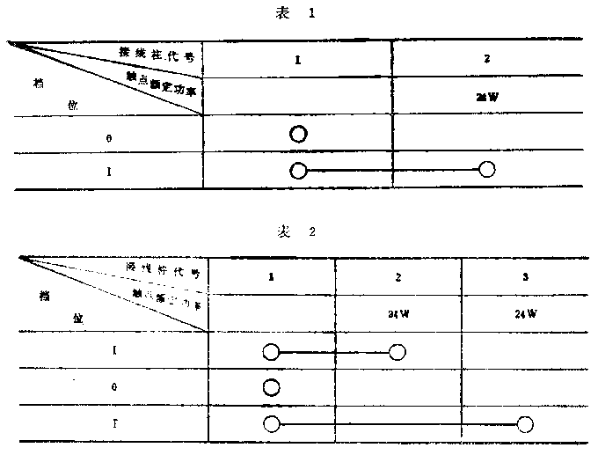
4 开关从一个档位转换到另一个档位时，所需的转换力矩应在0.5～1.5kgf·cm范
围内。
5 开关的接线柱应能承受5kgf的静负荷历时1分钟而无松动。
6 耐久性：应关在额定负载下应能连续全转换工作50000次。

附加说明：
本标准由上海市电器技术研究所、上海汽车电器厂负责起草。

